Tricia Levenseller - A kalózkirály lánya
verses antológia

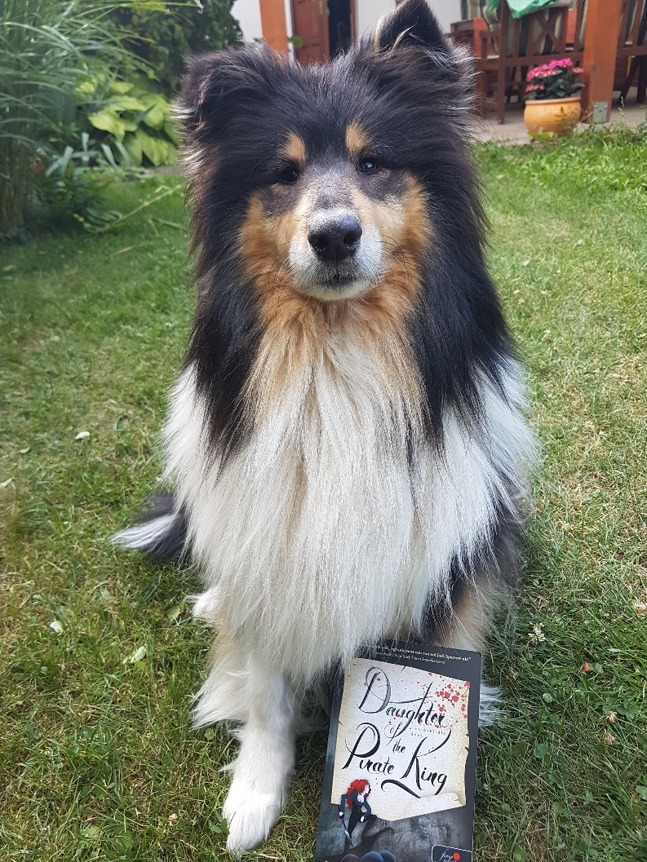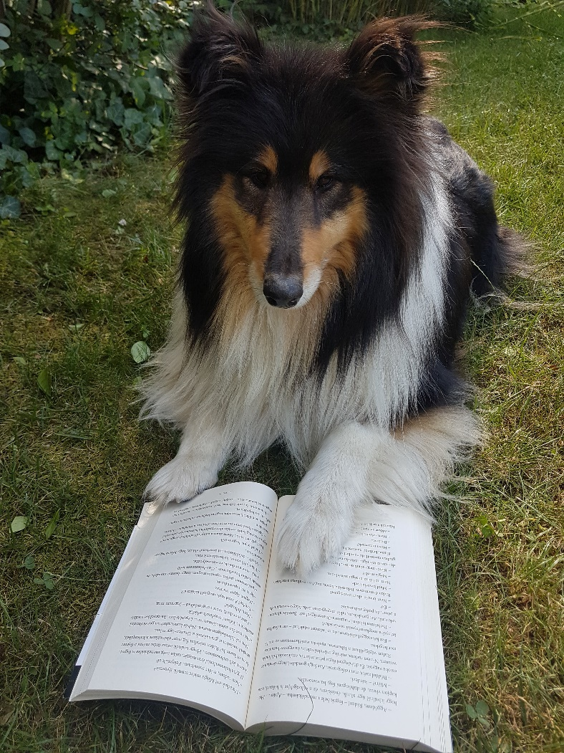

Olvasók Diadala 2019. július
Csapat: The Worms
Könyv: Tricia Levenseller – Daughter of the Pirate King (A Kalózkirály Lánya)
Megjegyzés: Ugyan a képen látható, tündéri házikedvenc semmilyen kárt nem tett a könyvben, a félreértések elkerülése végett le szeretném szögezni, hogy a kötet saját tulajdon!

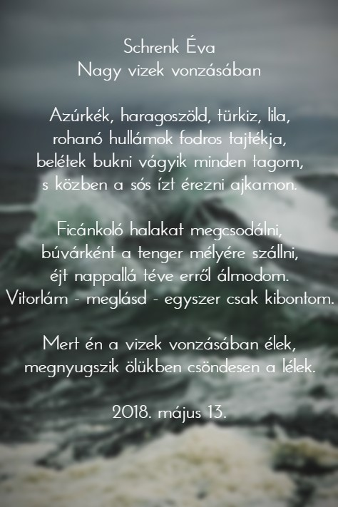

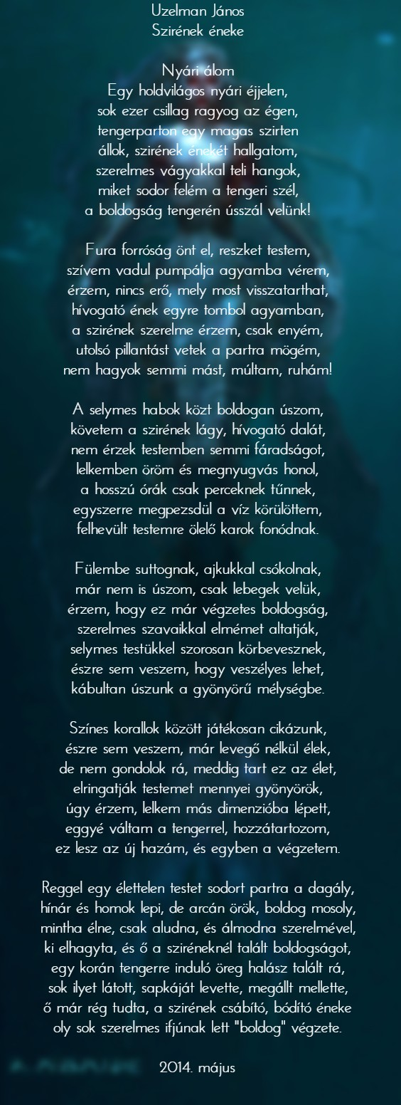

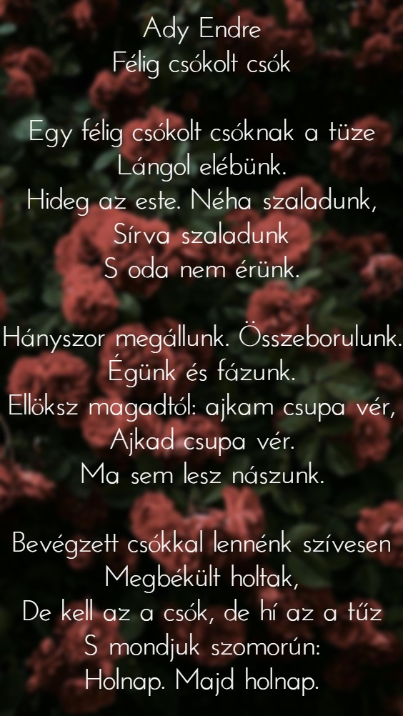

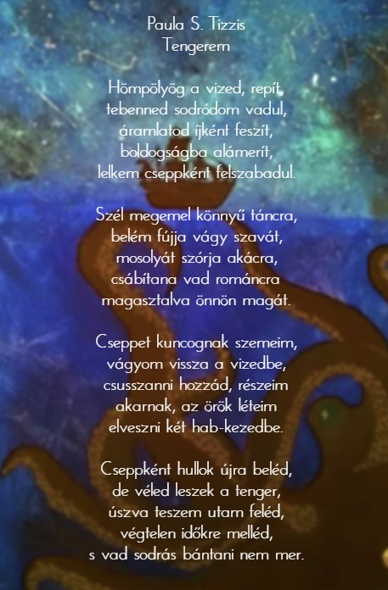

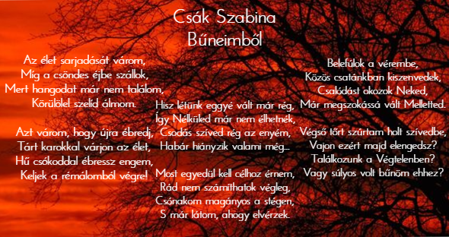

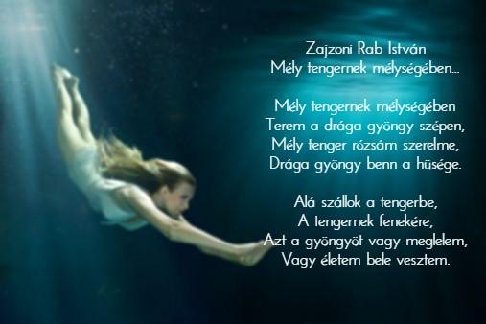

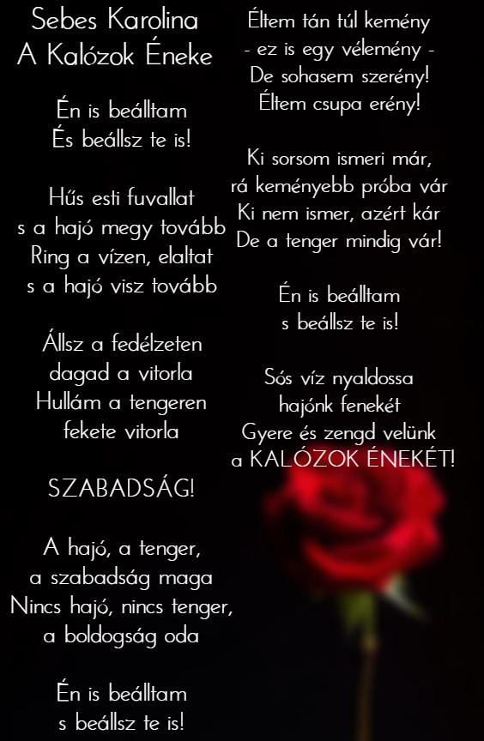

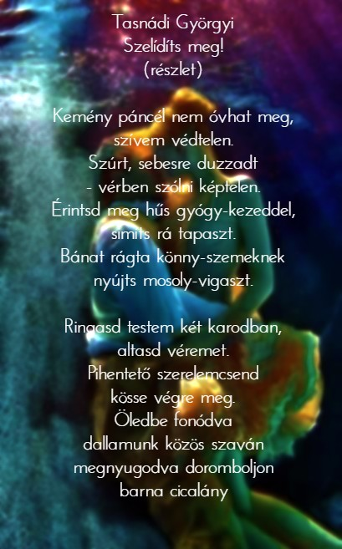
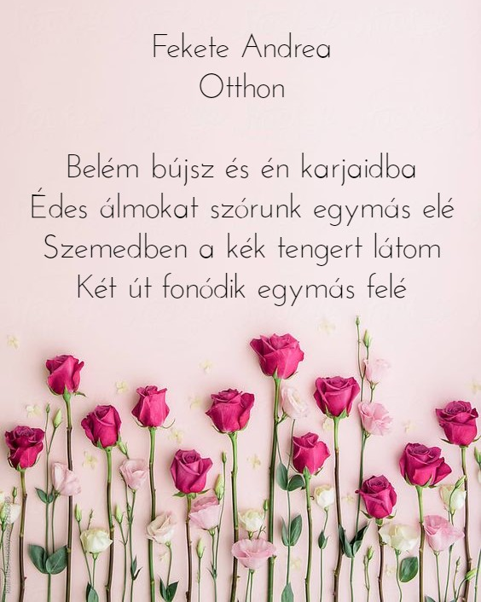

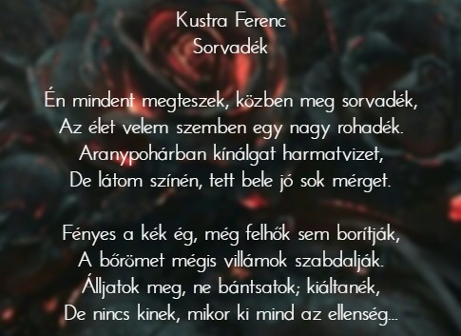

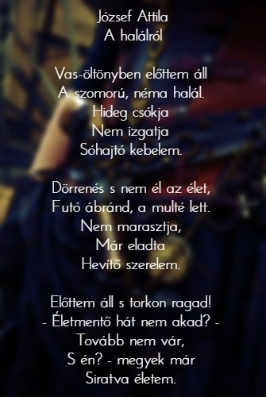

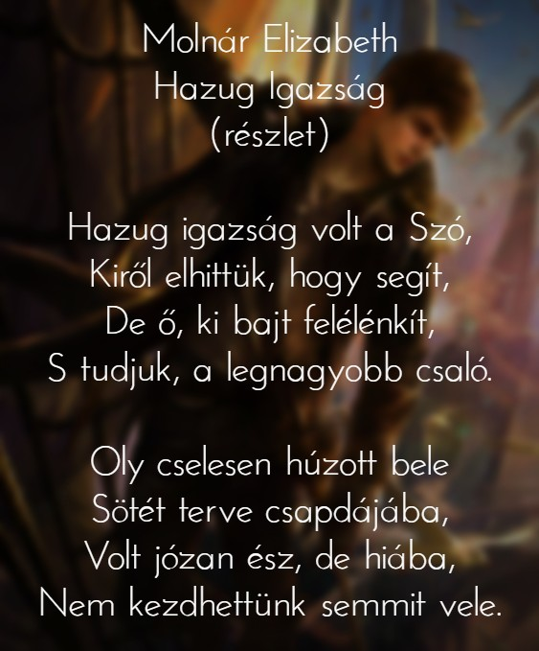

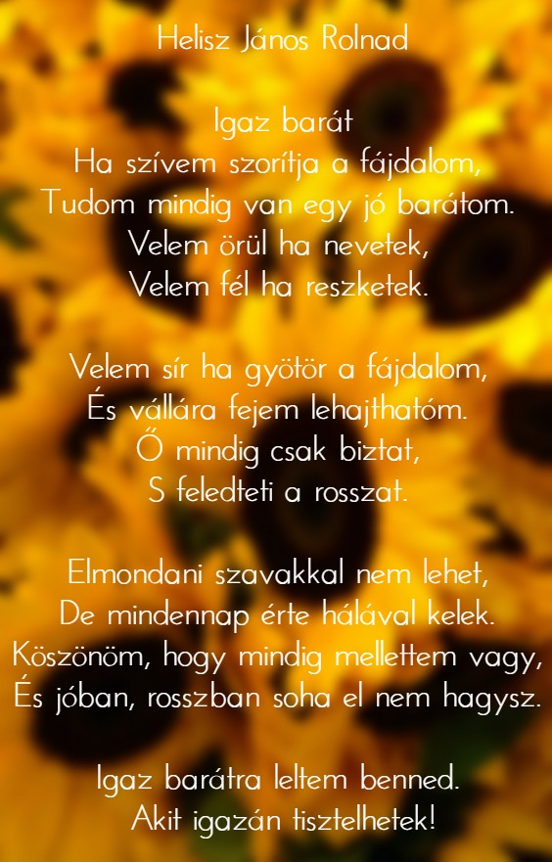

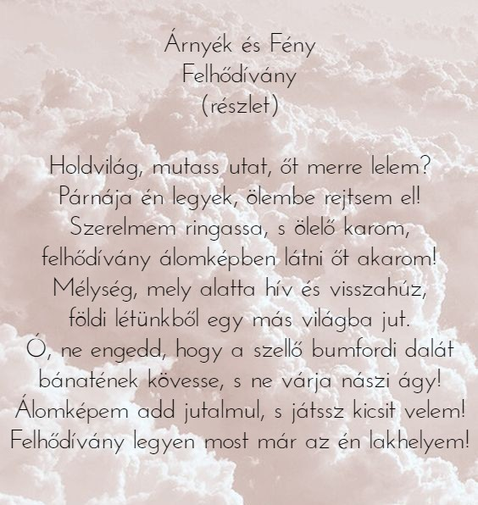

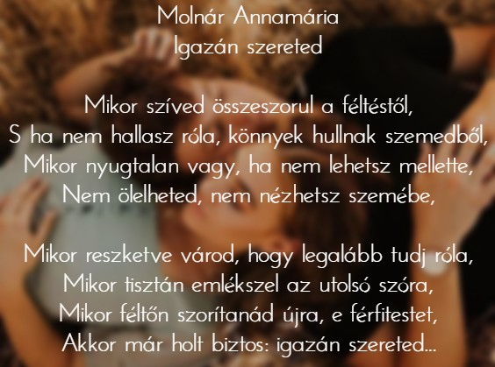
Források:
Tasnádi Györgyi: Szelídíts meg! (részlet)
https://www.poet.hu/vers/100343
Molnár Elizabeth: Hazug Igazság (részlet)
https://www.poet.hu/vers/176574
Árnyék és Fény: Felhődívány (részlet)
https://www.poet.hu/vers/264261

